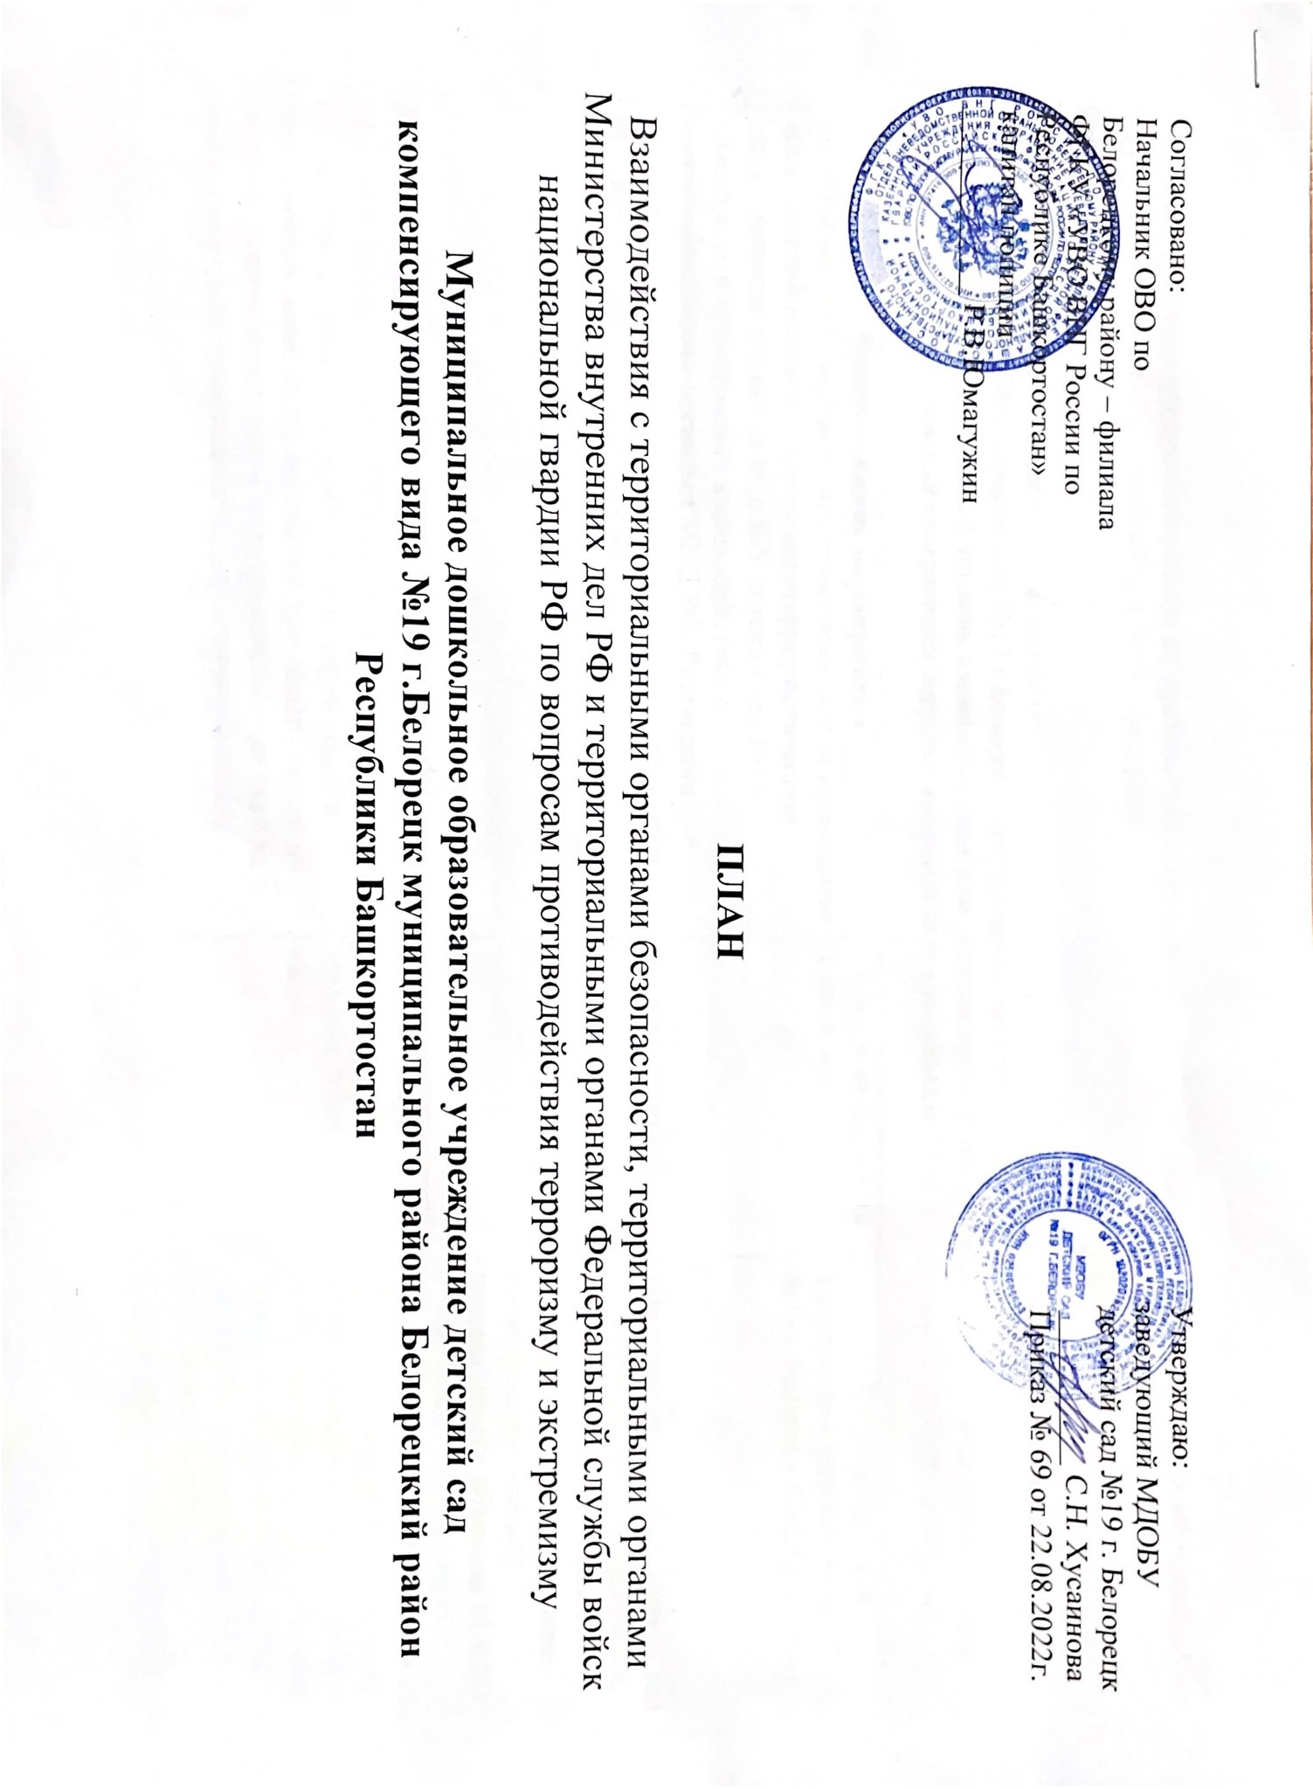

Цель: Организация совместной работы по противодействию терроризму и экстремизму с работниками и обучающимися воспитанниками МДОБУ детский сад №19 г.Белорецк

Задачи:
- Повыситьэффективность проводимых мероприятий по обеспечению антитеррористической защищенности объектов МДОБУ детский сад №19 г.Белорецк, противодействию терроризму и экстремизму.
- Поддерживать требуемый уровень взаимодействия при установлении уровней террористической опасности, при угрозе совершения или совершении террористических актов на объекте МДОБУ детский сад №19 г.Белорецк.

№п/п | Наименование мероприятия | Сроки проведения | Ответственный
1. | Назначение должностных лиц, ответственных за проведение мероприятий по обеспечению антитеррористической защищенности объектов МДОБУ детский сад №19 г.Белорецк и организацию взаимодействия с территориальными органами МВД РФ, Росгвардии | 1 раз в год | Заведующий МДОБУ детский сад №19 г.Белорецк С.Н.Хусаинова
2. | Обследование и категорирование объектов Заведующий МДОБУ детский сад №19 г.Белорецк | По необходимости | Заведующий МДОБУ детский сад №19 г.Белорецк С.Н.Хусаинова, ответственный за проведение мероприятий по обеспечению антитеррористической защищенности объектов МДОБУ детский сад №19 г.Белорецк
3. | Разработка (актуализация) Паспортов безопасности объектов Заведующий МДОБУ детский сад №19 г.Белорецк | По необходимости | Заведующий МДОБУ детский сад №19 г.Белорецк С.Н.Хусаинова
4. | Проведение с работниками объектов инструктажей и практических занятий по действиям при обнаружении на объектах посторонних лиц и подозрительных предметов, а также при угрозе совершения террористического акта | Не реже 1 раз в квартал | Заведующий МДОБУ детский сад №19 г.Белорецк С.Н.Хусаинова, ответственный за проведение мероприятий по обеспечению антитеррористической защищенности объектов МДОБУ детский сад №19 г.Белорецк
5. | Проведение учебно-тренировочных мероприятий по действиям при угрозе террористического акта или его совершении с привлечением сотрудников органов безопасности, МВД РФ и Росгвардии | Не реже 1 раз в год | Заведующий МДОБУ детский сад №19 г.Белорецк С.Н.Хусаинова, ответственный за проведение мероприятий по обеспечению антитеррористической защищенности объектов МДОБУ детский сад №19 г.Белорецк
6. | Периодический обход и осмотр объектов и их помещений и прилегающих территорий, при необходимости с привлечением специалистов- кинологов | Ежедневно | Заведующий МДОБУ детский сад №19 г.Белорецк С.Н.Хусаинова, охранник ЧОП «Викинг»
7. | Организация встреч и совместных мероприятий сотрудников органов МВД РФ и Росгвардии, администрации МДОБУ детский сад №19 г.Белорецк с обучающимися воспитанниками по вопросам противодействия терроризму и экстремизму | Не реже 1 раз в год по согласованию с правоохранительными органами | Заведующий МДОБУ детский сад №19 г.Белорецк С.Н.Хусаинова
8. | Организация встреч и совместных мероприятий сотрудников органов МВД РФ и Росгвардии, администрации МДОБУ детский сад №19 г.Белорецк с родителями (законными представителями) обучающимися воспитанниками по вопросам противодействия терроризму и экстремизму | Не реже 1 раз в год по согласованию с правоохранительными органами | Заведующий МДОБУ детский сад №19 г.Белорецк С.Н.Хусаинова

